МБОУ СОШ №15 им. Героя Советского Союза Мильдзихова Х.З. Школьная газета
5 * 5
Осень,2021 г.
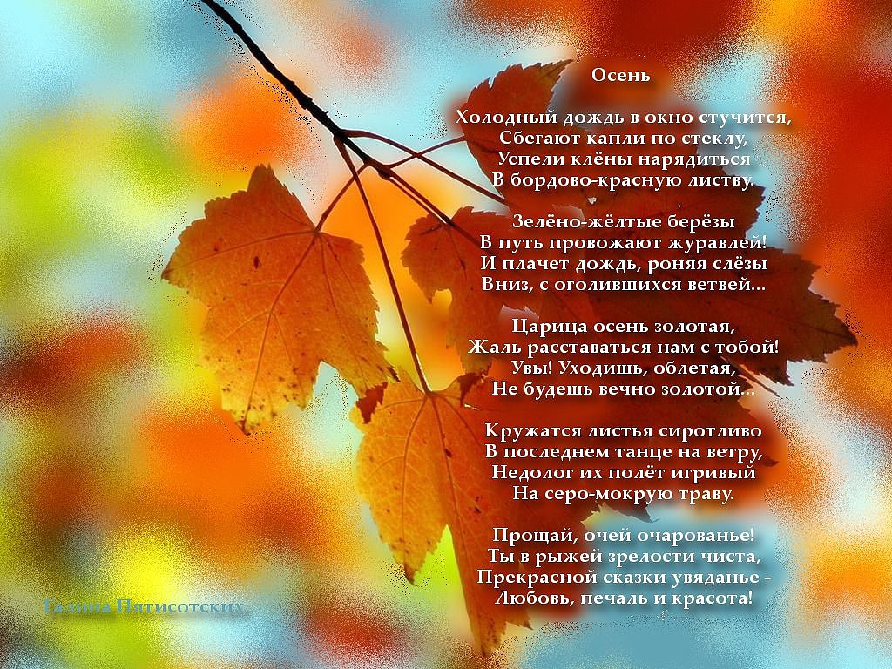

Вот и пришла осень… Самое философское время года. Глядя на то, как мир за окном на короткий период превращается в пестрый и яркий, хочется верить, что все этой осенью у нас будет прекрасно! Это то время, когда начинаешь ценить каждый солнечный день и стараешься впитать от природы как можно больше света и красок.

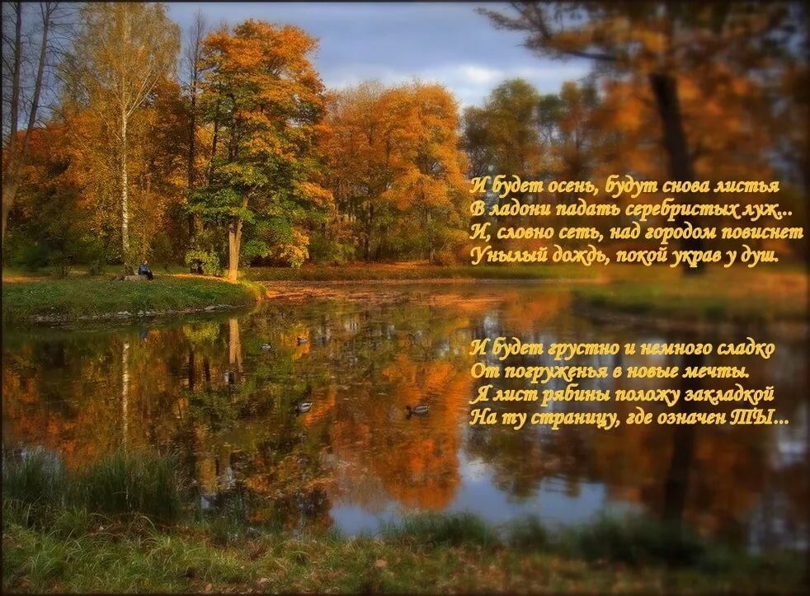
Осень – это сны листопада...Осень – это самое загадочное время года. Она подкрадывается тихо и незаметно. Осеннее дуновение ветра и лёгкая прохлада окутывает землю ещё с конца августа. А с первым сентябрьским днём всё становится по-настоящему таинственным. Это время года, словно художник, раскрашивает природу в яркие цвета. Но есть у него и другая, менее красочная сторона, когда начинается сезон дождей. Многие считают это временем грусти и размышлений. Но этим период и прекрасен, ведь он даёт нам возможность насладиться жизнью и в то же время погружает в самих себя. С началом осени возобновляются и занятия в учебных учреждениях!
СЕНТЯБРЬ.
2021-2022 учебный год открыли мероприятия, посвящённые его началу. Доброй традицией стало проведение Дня знаний. Этот праздник призван создавать радостное настроение и мотивировать на успешное обучение. 4 сентября в МБОУСОШ15 прошла праздничная линейка, на которой приняли участие как взрослые, так и дети.
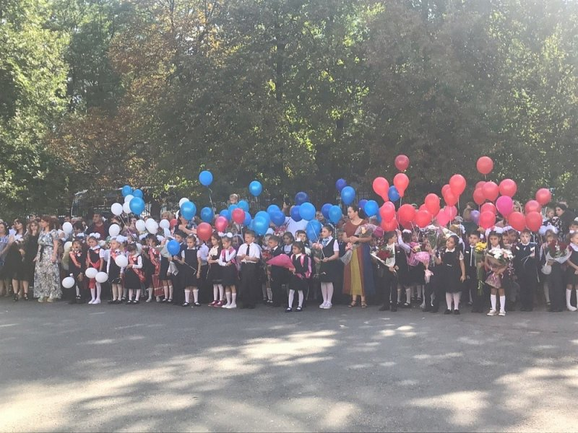

Очень важным остается соблюдение правил дорожного движения. Это тоже обучение, которое нужно постигать и усваивать. В целях предотвращения несчастных случаев на дороге в МБОУСОШ 15 прошла с 20 по 24 сентября Неделя безопасности дорожного движения. Учителями были проведены тематические классные часы с применением презентаций.

20 сентября отряд ЮИД выступил перед воспитанниками дошкольных групп «Соблюдайте ПДД, пусть не будет ДТП».
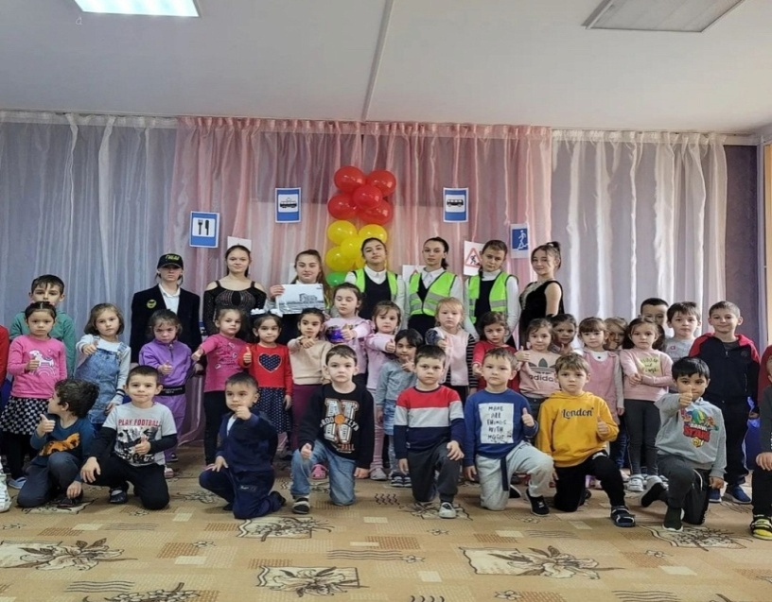

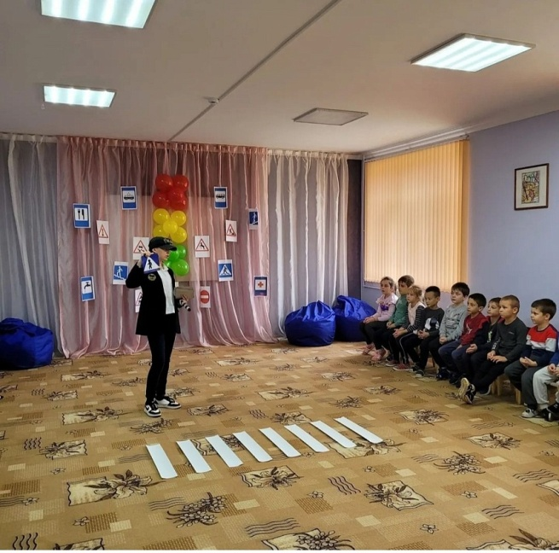

ОКТЯБРЬ.
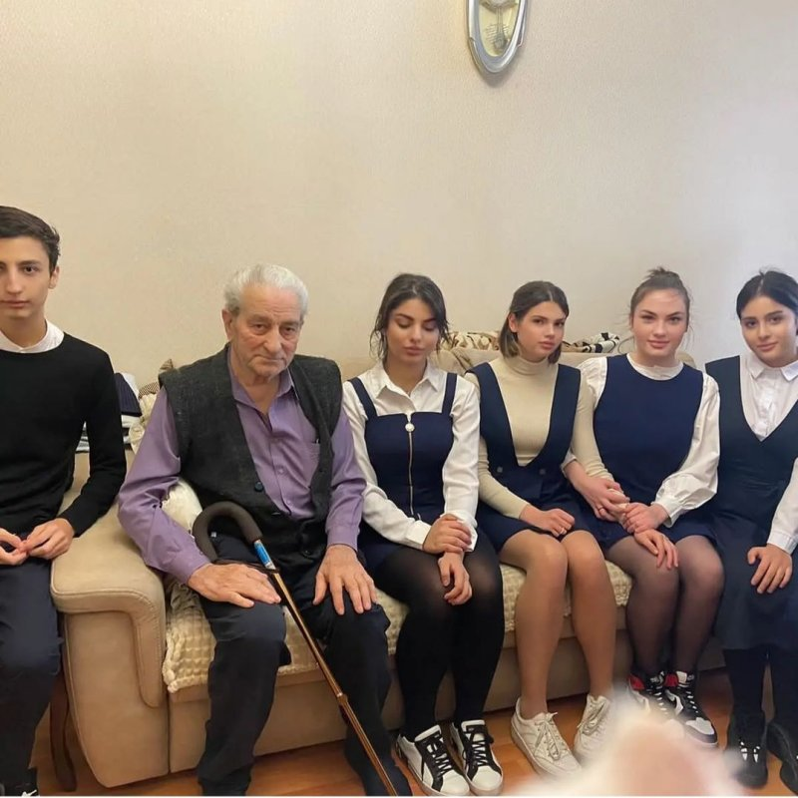
1 октября. Начинается месяц с мероприятий,приуроченных ДНЮ ПОЖИЛОГО ЧЕЛОВЕКА. Вся 15 школа: и преподавательский коллектив,и учащиеся- поздравила людей, которые многое знают ,многому могут нас научить. Людей, чьи благородные седины означают не только возраст, но и безграничную мудрость, бесценный опыт и большие познания. Желаем Вам бесконечно долгих и счастливых лет, наполненных здоровьем, покоем, счастьем и заботой. Желаем, чтобы, не смотря на возраст, Ваша душа всегда оставалась молодой и энергичной. С Днем пожилого человека, дорогой Владимир Касполатович !

5 октября 2021 года в нашей школе прошёл уже ставшим традиционным день Самоуправления, приуроченный ко Дню учителя. В этот светлый день все рычаги правления школой передаются в руки наиболее активных и успешных учеников, лидеров, которые получают возможность проявить свои лучшие качества! Попробовать себя в роли учителя захотелось многим. Уроки проводились в соответствии с расписанием, установленным на этот день. Ребята тщательно подготовились к урокам по всем согласованным темам и вели уроки очень ответственно. Ребята, заменявшие учителей, теперь на себе испытали то, насколько тяжел и ответственен труд преподавателя!

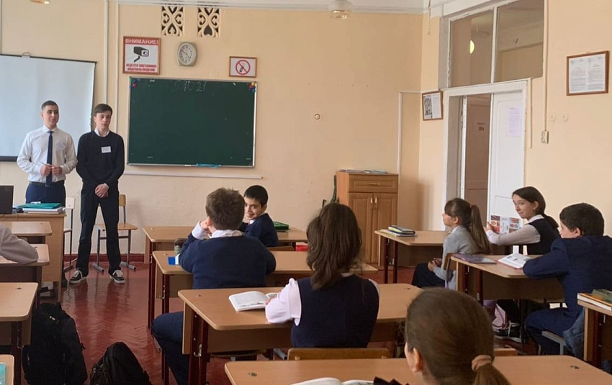

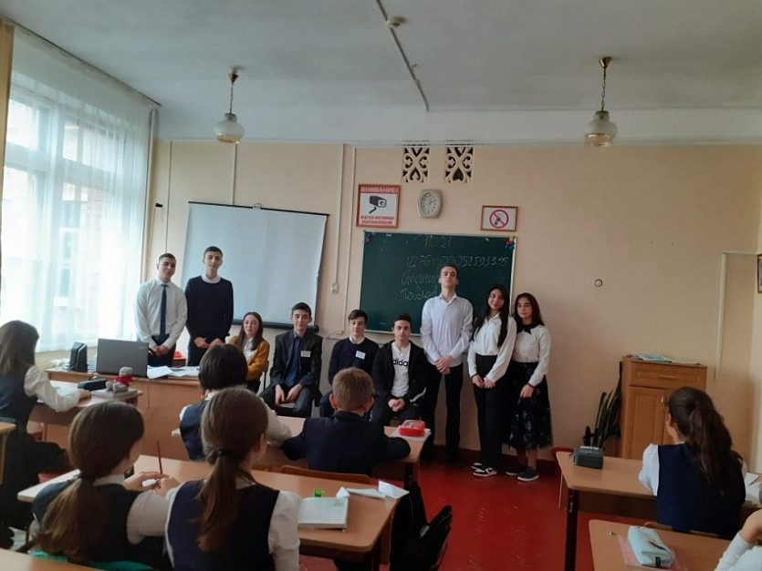

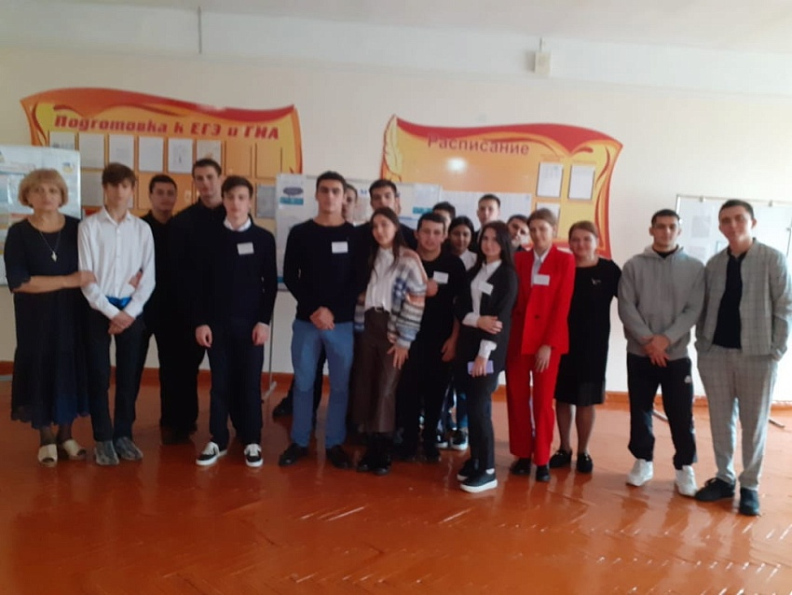

День самоуправления – несомненно, одна из тех добрых традиций, которая должна быть продолжена и в будущем!

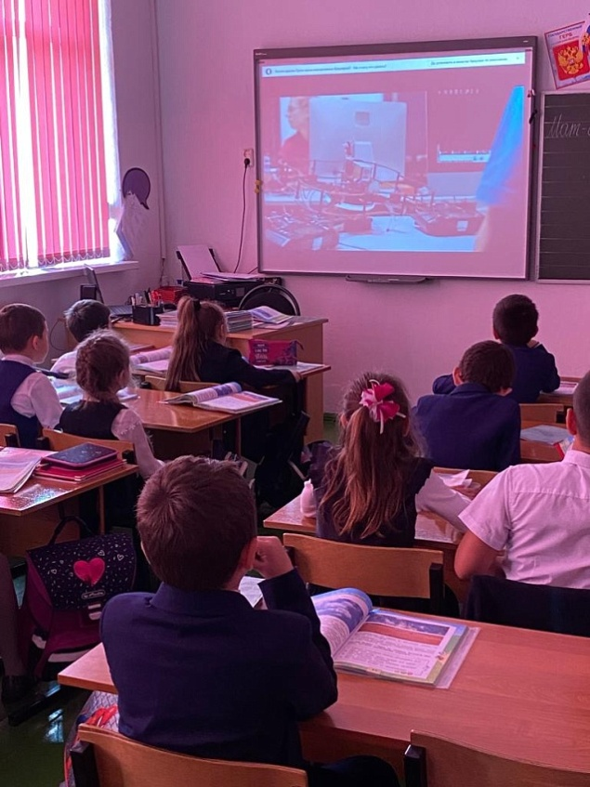
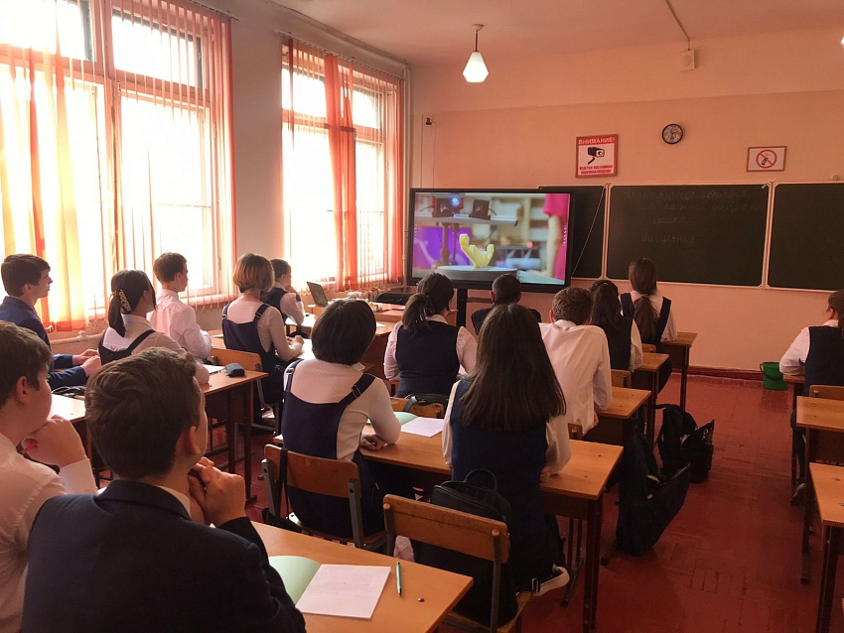
13 октября 2021 г. в рамках реализации, открытых онлайн - уроков, проводимых с учетом опыта цикла открытых уроков «ПроеКТОрия», направленных на раннюю профориентацию, учащиеся МБОУ СОШ№15 им. Героя Советского Союза Мильдзихова Х.З. приняли участие в просмотре открытого онлайн – урока – Профессия «Оператор беспилотных летательных систем».

15 октября.
Каждый из нас хочет жить в мире, где все красиво, гармонично и ,главное, чисто! Именно для того, чтобы поддерживать чистоту и формировать заботливое отношение к окружающему миру, был организован субботник. 15 октября прошел субботник на территории МБОУ СОШ №15 им. Героя Советского Союза Мильдзихова Х.З. Классные руководители со своими обучающимися вышли наводить порядок на свои участки. За каждым классом был закреплен участок, проведен инструктаж по технике безопасности во время работы на субботнике.
Субботник прошел очень воодушевленно и активно, все были полны задора и желания ухаживать за своей родной природой, ведь природа, окружающая мир — это наш дом. И мы должны поддерживать чистоту и порядок в нем.
Стоит отметить, что уборка прилегающих к школе территорий проводится еженедельно, по пятницам.
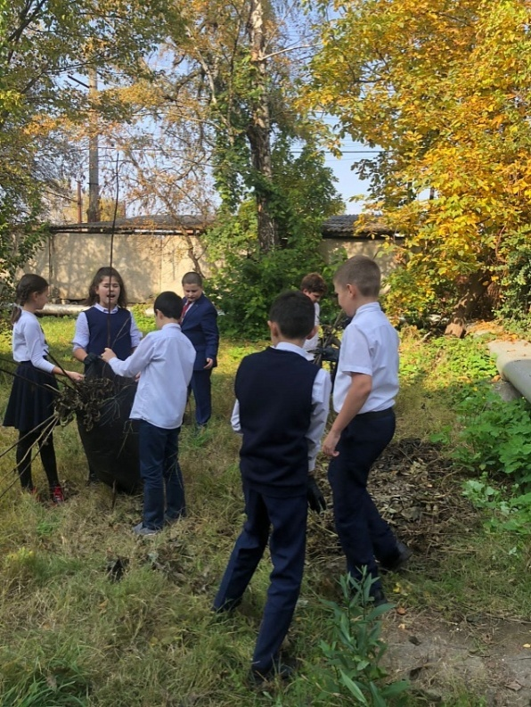
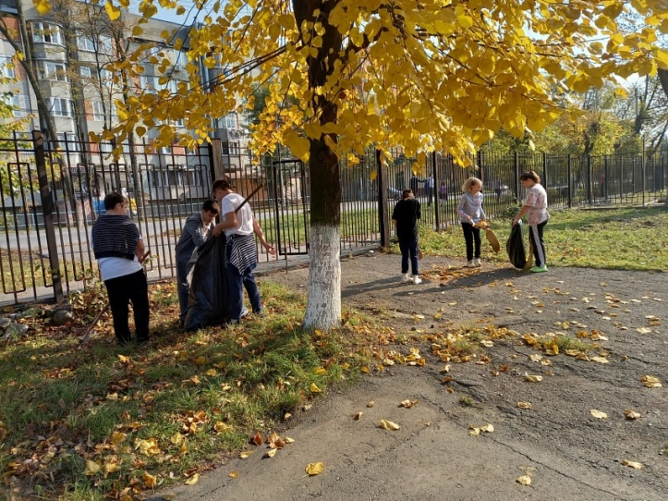

Новый учебный год в нашей школе начался очень плодотворно, и мы с удовольствием и дальше будем принимать активное участие в мероприятиях, которые позволяют не только реализовать наш общий потенциал, но и способствуют укреплению дружеских взаимоотношений!

